HS3 | TP n° 15 : L’oreille musicale | 2nde

Capacités | Connaissances
- Mesurer la période, calculer la fréquence d’un son. | - Savoir qu’un son se caractérise par  une fréquence exprimée en hertz  - Savoir que la perception d’un son dépend à la fois de sa fréquence et de son intensité.

Situation :
Le ukulélé est un instrument de musique à quatre cordes dont l’accordage standard est : sol, do, mi, la.
Pour accorder son instrument, le musicien peut se servir d’un diapason qui lui donne une note de référence.
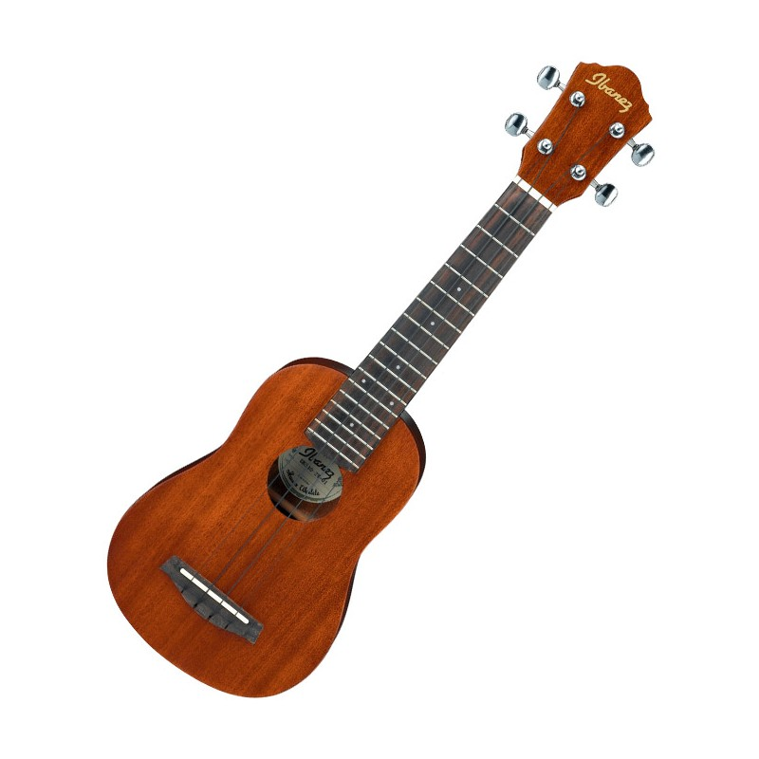 | 

Problématique :
Vous disposez d’un ukulélé préalablement accordé et d’un diapason. Pourriez-vous identifier la corde qui émet la même note que le diapason ?

- Expérience 1
Partie A
- Identifier à l’oreille la corde qui émet le même son que le diapason.
………………………………………………………………………………………………………………………………………………

- Quelle grandeur physique caractérise le son et permet de vérifier votre réponse à la question précédente?
………………………………………………………………………………………………………………………………………………

- Comment peut-on mesurer cette grandeur ?
………………………………………………………………………………………………………………………………………………

Appel 1 : Proposer oralement au professeur une démarche expérimentale pour déterminer la valeur de cette grandeur.

Partie B
Afin de vérifier si vous avez une bonne oreille musicale, on vous propose d’enregistrer puis d’analyser les oscillogrammes des notes émises par l’Ukulélé et le diapason à l’aide du système d’acquisition EXAO.
Pour réaliser une acquisition, suivre la démarche décrite ci-dessous :

- Lancer le fichier « Atelier scientifique »
- Faire glisser le symbole du microphone sur l’axe des ordonnées : cet axe représente une tension électrique.
- Faire glisser le symbole du réveil sur l’axe des abscisses : cet axe représente le temps.
- Cliquer sur le réveil de l’axe des abscisses pour faire apparaitre une boîte de dialogue.
- Renseigner la boîte de dialogue de la manière suivante :
Fonction temps :
- Durée d’acquisition : 10 ms
- Nombre de points : 501
- Pour mettre l’acquisition en attente, cliquer sur le bouton vert à l’origine du repère.
- Taper doucement avec un stylo sur le diapason, approcher le micro de la boîte de résonnance du diapason puis lancer l’acquisition.
- Apparait sur l’écran une courbe représentant l’oscillogramme du son émis par le diapason.
- Ouvrir la fenêtre SON en haut à gauche de l’axe des ordonnées, puis sélectionner liaison. Vous pouvez aussi modifier la couleur et l’épaisseur du trait.

Appel 2 : Présenter vos résultats au professeur.

Exploitation de l’oscillogramme.

- Relever sur votre copie (ou imprimer) l’oscillogramme obtenu.

- Le son émit par le diapason est un son pur ou complexe ? Justifier votre réponse.
……………………………………………………………………………………………………………………………………………

- Déterminer la période du signal en suivant les indications :
- Dans le graphique, faire un clic droit puis sélectionner pointeur.
- En faisant cliquer-glisser, mesurer la période du signal : T = Δt
…………………………………………………………………………………………………………………………………………

- Calculer la fréquence f du son émis par le diapason et préciser son unité.
Formule : f = Arrondir le résultat à l’unité
…………………………………………………………………………………………………………………………………………

- Identifier à l’aide du tableau des fréquences le nom de la note émise par le diapason.
…………………………………………………………………………………………………………………………………………

Partie C
En suivant la même démarche que précédemment, mesurez les fréquences des notes émises par chacune des quatre cordes de l’ukulélé.

Indication : les cordes seront numérotées de 1 à 4 du bas du manche vers le haut pour un droitier.

- Relever sur votre copie (ou imprimer) les oscillogrammes obtenus.

- Le son émit par le diapason est un son pur ou complexe ? Justifier votre réponse.
………………………………………………………………………………………………………………………………………………

- Identifier à l’aide du tableau des fréquences, le nom de la note émise par chaque corde libre d’ukulélé.

Numéro de la corde | 1 | 2 | 3 | 4
Fréquence (Hz)
Note

- Conclusion
Répondre à la problématique.
………………………………………………………………………………………………………………………………………………
………………………………………………………………………………………………………………………………………………

